關山鎮公所
關山鎮歷史建築「里壠官舍(中正路5號)」
委託經營管理標租案公告
主旨：關山鎮歷史建築「里壠官舍(中正路5號)」委託經營管理標租案
依據：國有非公用文化資產標租作業要點、臺東縣關山鎮鎮有財產管理自治條例、臺東縣關山鎮鎮有非公用不動產租賃作業要點、文化資產保存法辦理。
公告事項：
- 開標日期及地點：訂於115年9月17日上午10時整，於關山鎮公所調解室（臺東縣關山鎮中山路54號）當眾開標。當天如因颱風或其他突發事故停止上班，則順延至第一個恢復上班日上午10時整同地點開標。
- 截標時間：115年9月17日(星期四)上午9時整。
- 投標資格及投標方式：
（一）凡中華民國領域內之國內公、私法人、經政府立案之人民團體或商號，均得參加投標。本案不允許共同投標。
（二）有意投標者，，請於本公告之日起至115年9月16日止，於上班日辦公時間內親洽本所社財課領取投標文件，或自行至關山鎮公所網站(首頁/關山大小事/招標公告)，免費下載本案招標文件，並依照投標須知規定填寫文件、擬具企劃書及檢附資格證明文件等裝封，郵遞投標。
（三）標租不動產之標示、面積、都市計畫土地使用分區、當期土地申報地價、當期房屋課稅現值、標租底價、租期、使用限制、押標金、履約保證金及備註事項詳如附表。
- 本案開放進入歷史建築參觀空間現況，投標者如欲參觀，請以E-mail或電話方式進行事先預約：guan0015@gs.taitung.gov.tw、（089）810237 (請告知廠商名稱、參觀日期、參觀者姓名、職稱及聯絡電話)。
- 其他事項詳見本案投標須知及租賃契約書相關規定。
- 本公告刊登事項如有錯誤，以關山鎮公所網站之公告為準。
附註：倘對標租公告、投標及評選須知或標租租賃契約書等內容有疑問，歡迎電詢：（089）810237，陳小姐。
附表一
標號 | 1
不動產標示 | 臺東縣關山鎮中正路5號  (臺東縣關山鎮中福段762、762-1、762-2等地號)
面積(平方公尺) | 委託營運管理範圍：土地面積440.65平方公尺，  建築物樓地板總面積92.82平方公尺。  (惟實際面積仍以點交之範圍為準)
都市計畫土地使用分區 | 住宅區
當期土地申報地價  當期房屋課稅現值 | 當期申報地價總額：509,248元；  當期房屋課稅現值：287,700元。
標租底價 | 年租金：72000元。
租 期 | 契約簽訂日起5年。  (得申請續約一次為限，續約期為5年，請參考契約書第八條)
使用限制 | 1.本案應依所提「企劃書」營運管理。  2.本標案基地不得違反文化資產保存、建築、都市計畫與消防法規等相關規定。  3.本建築物應依文化資產保存法提「歷史建築管理維護計畫」經本所同意，並報文化資產主管機關審查同意後施行。
押標金(元) | 一萬元。
履約保證金(元) | 二十萬元；得標人應於決標日起30日內，一次繳清全額履約保證金。
備註 | - 有關歷史建築「里壠官舍(中正路5號)」空間以實際修復完成現況為主。  - 本案里壠官舍(中正路5號)建築物已完成修復作業，無須辦理修復。
附表二
一、本案租賃(維護管理)範圍示意圖
建物名稱 | 建物樓地板面積(m²) | 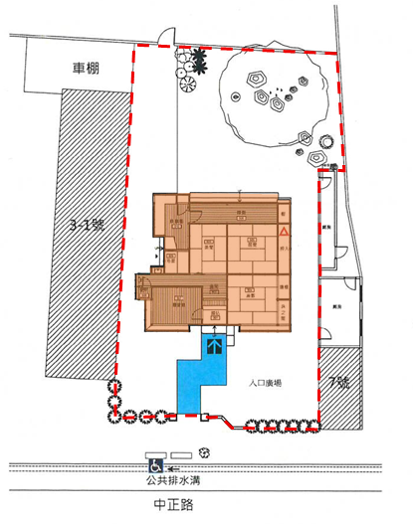
里壠官舍  (中正路5號) | 92.82
土地地號 | 土地面積(m²)
中福段762 | 140.46
中福段762-1 | 149.42
中福段762-2 | 150.77
合計 | 440.65
建物標示： 土地標示：
註1：本案租賃範圍(包含地上物)依現況點交。
註2：租賃範圍及面積應以點交當時現況及現場指界測量為準。

本案位置示意圖
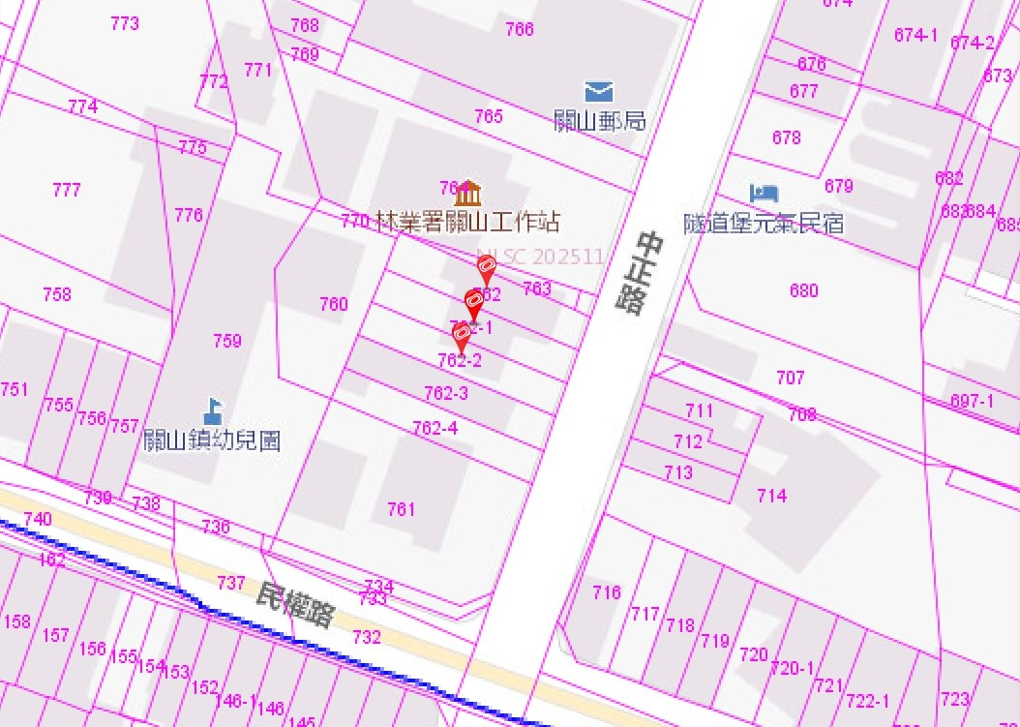

二、本案租賃範圍土地權屬一覽表
編號 | 地段 | 地號 | 地籍面積  （㎡） | 營運管理土地面積（㎡） | 所有權人 | 管理者 | 115年  申報地價（元/㎡） | 備註
1 | 關山鎮中福段 | 762 | 155.63 | 140.46 | 關山鎮 | 關山鎮公所 | 1,155
2 | 關山鎮中福段 | 762-1 | 149.42 | 149.92 | 關山鎮 | 關山鎮公所 | 1,158
3 | 關山鎮中福段 | 762-2 | 150.77 | 150.77 | 關山鎮 | 關山鎮公所 | 1,154
合計 |  |  | 455.82 | 440.65 | - | -
註1：本表所列各筆土地範圍面積為圖面量測，實際範圍及面積應以點交當時現況及現場指界測量為準。

